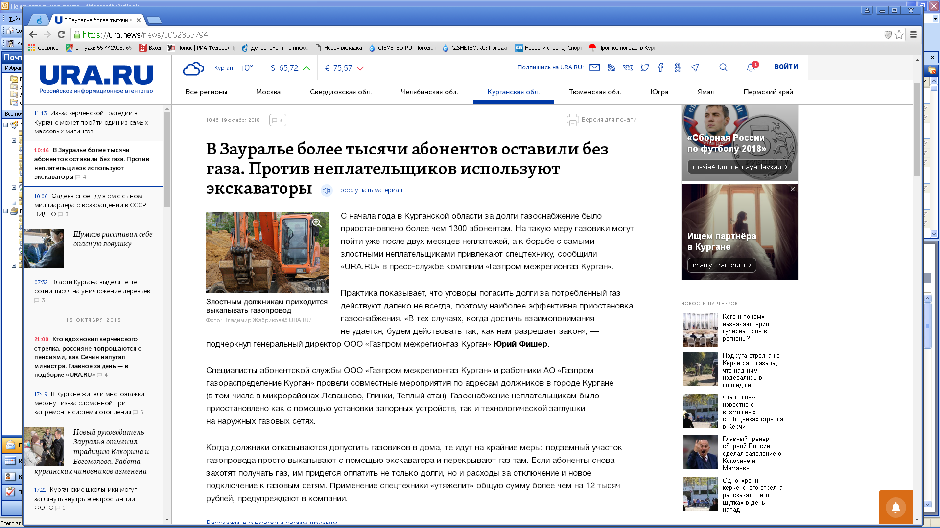
10:46 19 октября 2018

В Зауралье более тысячи абонентов оставили без газа. Против неплательщиков используют экскаваторы
С начала года в Курганской области за долги газоснабжение было приостановлено более чем 1300 абонентам. На такую меру газовики могут пойти уже после двух месяцев неплатежей, а к борьбе с самыми злостными неплательщиками привлекают спецтехнику, сообщили «URA.RU» в пресс-службе компании «Газпром межрегионгаз Курган».
Практика показывает, что уговоры погасить долги за потребленный газ действуют далеко не всегда, поэтому наиболее эффективна приостановка газоснабжения. «В тех случаях, когда достичь взаимопонимания не удается, будем действовать так, как нам разрешает закон», — подчеркнул генеральный директор ООО «Газпром межрегионгаз Курган» Юрий Фишер.
Специалисты абонентской службы ООО «Газпром межрегионгаз Курган» и работники АО «Газпром газораспределение Курган» провели совместные мероприятия по адресам должников в городе Кургане (в том числе в микрорайонах Левашово, Глинки, Теплый стан). Газоснабжение неплательщикам было приостановлено как с помощью установки запорных устройств, так и технологической заглушки на наружных газовых сетях.
Когда должники отказываются допустить газовиков в дома, те идут на крайние меры: подземный участок газопровода просто выкапывают с помощью экскаватора и перекрывают газ там. Если абоненты снова захотят получать газ, им придется оплатить не только долги, но и расходы за отключение и новое подключение к газовым сетям. Применение спецтехники «утяжелит» общую сумму более чем на 12 тысяч рублей, предупреждают в компании.
Татьяна Жаткина
© Служба новостей «URA.RU», https://ura.news/news/1052355794

